Правительство поддалось давлению исламистов и решило не выпускать Аасию из страны. Готовится пересмотр дела

8 ноября 2018
Правительство Пакистана поддалось давлению гражданских протестов и согласилось на условия исламистов в обмен на прекращение акций протеста, вспыхнувших по всей стране после оправдания Аасии Биби. Сама Аасия до сих пор остается в пакистанской тюрьме.
В рамках договоренности с партией Техрик-э-Лабайк, которая поддерживала протесты, правительство Пакистана пообещало запретить Аасии покидать страну и согласилось освободить всех задержанных полицией во время беспорядков на улицах за последнюю неделю. В обмен лидеры партии исламистов Техрик-э-Лабайк приказали протестующим разойтись.
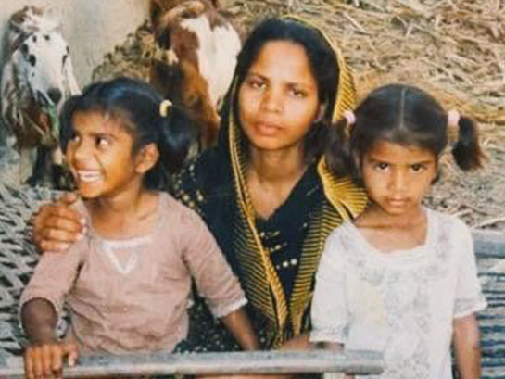
Кроме того власти согласились не препятствовать попыткам оспорить решение Верховного суда, хотя такого в истории законодательства Пакистана еще не было, чтобы решение Верховного суда пересматривалось.
Несмотря на решение Верховного суда Пакистана об оправдании и освобождении Аасия Биби до сих пор остается в тюрьме, а власти, поддавшись давлению исламистов, согласились не выпускать ее из страны
Адвокат Аасии Саифул-Мулук, покинувший Пакистан на прошлой неделе из-за угроз физической расправы, сообщил журналистам: “Мне нужно остаться в живых, чтобы продолжать защищать в суде Асию Биби”.
“Когда я услышал об этом соглашении, у меня холодок пробежал по спине”, – сказал муж Аасии. “Я прошу премьер-министра Великобритании помочь нам и как можно быстрее предоставить нам свободу”, - сказал он в видеообращении к правительству Великобритании. “Сложившаяся ситуация очень опасна для нас. У нас нет защиты, мы прячемся то тут, то там, постоянно переезжая с места на место”, - добавил он.

